Instalação e Configuração da Monitoração para SQL Server 2005/2008/2008R2.

Contents

Instalação e Configuração da Monitoração para SQL Server 2005/2008/2008R2. 1
1.Propósito 2
2.Configuração dos arquivos da monitoração: 3
3.Criação e configuração dos serviços SQLDIAG 5
4.Dando inicio e verificando status da monitoração 8

1.Propósito

O propósito deste manual é descrever como é instalada e configurada a nova monitoração nos SQL SERVER 2005/2008/2008R2.

Utilizando o SQLDiag em conjunto com o script perfstats.sql que visam auxiliar na análise de problemas bem como servir de fonte de informação para análise de causa raiz de problemas.

2.Configuração dos arquivos da monitoração:

2.1 – Copie os arquivos da monitoração para o servidor onde a instalação da monitoração será efetuada. Atenção: as saídas da monitoração serão geradas no mesmo diretório onde os arquivos foram copiados, portanto já defina o disco que ira armazenar os mesmos.

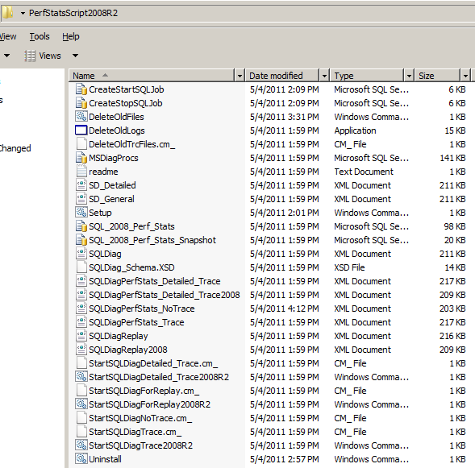

2.2 – Clique com o direito no arquivo XML SQLDiagPerfStats_NoTrace e de editar:

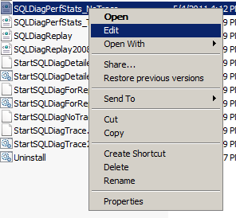

2.3 – Localize o trecho abaixo e substitua o conteúdo em vermelho pelo nome do servidor, se for cluster deve ser usado o nome virtual:

<Machine name="NOME_DO_SERVIDOR">

2.4 – Localize o trecho abaixo e substitua o conteúdo em vermelho pelo nome da instancia SQL, se for local coloque “ponto”.

<Instance name="NOME DA INSTÂNCIA MONITORADA"

Exemplo para instalação local:

<Instance name="."

2.5 – Agora localize o batch “SETUP.CMD”, clique com o direito no mesmo e de editar:

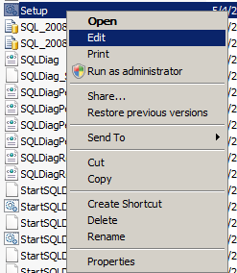

2.6 – Altere a parte em vermelho da linha abaixo para o nome da instancia SQL SERVER:

SQLDiag.exe /R /A NOME DA INTANCIA /I "%cd%\SQLDiagPerfStats_NoTrace.XML" /O "%cd%\Output\SQLDiagOutput" /P %cd% /C 1 /N 2

2.7 – Agora localize o arquivo “DeleteOldFiles.CMD”, este será responsável por programar o expurgo automático dos arquivos mais antigos da monitoração. Clique com o direito no mesmo e de editar:

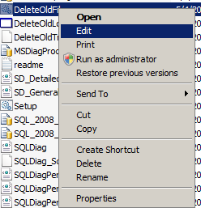

2.8 - No texto abaixo altere o valor em vermelho para a quantidade de dias que a monitoração pode permanecer sem expurgo:

%cd%\DeleteOldLogs.exe /D:%cd%\Output /N:1 /R /T

Observação: Tendo em vista o exemplo acima, arquivos mais velhos que um dia serão eliminados automaticamente.

3.Criação e configuração dos serviços SQLDIAG

3.1 – Agora, é necessário criar o serviço do SQLDIAG para dar inicio a monitoração. Com privilégios administrativos no prompt de comando, navegue até o diretório com os arquivos da monitoração e execute o arquivo “SETUP.CMD”, se tudo estiver correto, você vera uma tela igual a abaixo confirmando que o serviço foi instalado:

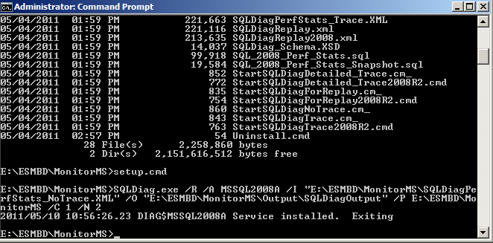

3.2 – Agora, é necessário alterar a conta que ira rodar o serviço do SQLDIAG, para isso, navegue até Iniciar > Executar e digite “Services.msc”.

3.3 – Localize o serviço do SQLDIAG, clique com o direito no mesmo e vá em properties:

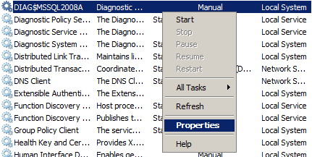

3.4 – Na aba “Log On”, marque “This Account” e localize a conta responsavel pelos serviços de SQL SERVER, (exemplo: esmbd_sqlserv), após inserir a senha da mesma, clique em Apply:

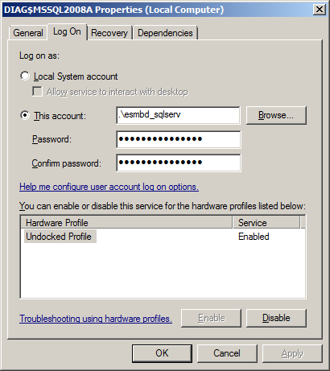

Atenção: Não inicie o serviço!

3.5 – Agora, volte aos arquivos da monitoração e localize o script “CreateStartSQLJob.sql”, este ira criar um job no SQL SERVER que será responsável pelo start do SQLDIAG, abra o script no SQL mais ainda não execute o mesmo, se atente aos campos que devem ser alterados:

Na linha abaixo, mude o que esta em vermelho para uma conta que tenha privilégios administrativos no SQL SERVER:

@owner_login_name=N'NOME_DO_SERVIDOR\CONTA_PRIVILEGIADA'

Na linha abaixo verifique se o nome da instancia SQL esta correto:

@command=N'SQLDiag START /A NOME DA INSTANCIA

Execute o script e confira se o job foi criado.

3.6 - Agora, volte aos arquivos da monitoração e localize o script “CreateStopSQLJob.sql”, este ira criar um job no SQL SERVER que será responsável pelo stop do SQLDIAG, abra o script no SQL mais ainda não execute o mesmo, se atente aos campos que devem ser alterados:

Na linha abaixo, mude o que esta em vermelho para uma conta que tenha privilégios administrativos no SQL SERVER:

@owner_login_name=N'NOME_DO_SERVIDOR\CONTA_PRIVILEGIADA'

Na linha abaixo verifique se o nome da instancia SQL esta correto:

@command=N'SQLDiag STOP /A NOME DA INSTANCIA

Execute o script e confira se o job foi criado.

4.Dando inicio e verificando status da monitoração

4.1 – Agora, mande executar o job de start da monitoração:

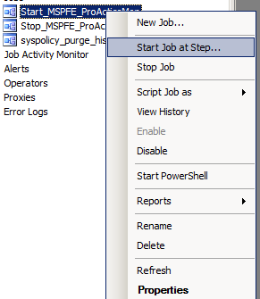

4.2 – Se este executar com sucesso você vera a tela abaixo:

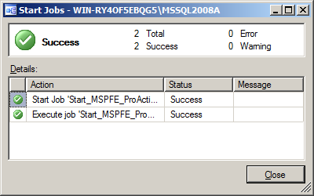

4.3 – Confira nos Serviços se o serviço do SQLDIAG iniciou e se manteve ativo:

4.4 – Agora, navegue até o diretório onde estão os arquivos da monitoração e confira se a pasta Output foi criada:

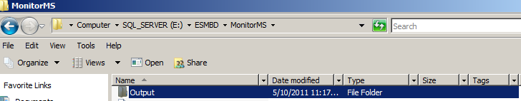

4.5 – Abra a pasta Output> SQLDiagOutput e verifique se o arquivo do “Perfmon” (*.BLG) foi criado e os arquivos *.OUT também:

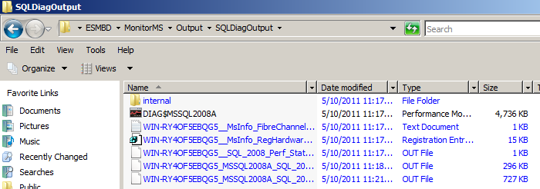

4.6 – Abra a pasta “internal”, e então abra no Notepad o arquivo “##console.txt”, este arquivo é responsável por logar todos componentes da monitoração que foram iniciados. Procure por erros no arquivo, por exemplo, erro na adição de um contador do perfmon:

Function result: -1073738816. Message: Unable to parse the counter path. Check the format and syntax of the specified path.

Observação 1: Vale lembrar que alguns contadores, dependendo de como foi instalado o SQL SERVER realmente iram falhar, os contadores são definidos no arquivo “SQLDiagPerfStats_NoTrace.xml” citado no inicio deste manual.

Observação 2: Talvez a pasta “internal” não apareça em algumas instalações, e os arquivos presentes na mesma serão alocados juntamente com o arquivo BLG e os demais arquivos de saída(*.OUT).

